职称申报审核用人单位公示操作说明

- 系统网址：
人社业务专网访问： http://zjgl.app.yn/

互联网访问： https://hrss.yn.gov.cn/zjgl/

技术支持电话：0871-65836836 0871-65353824 0871-65862043；

- 用人单位公示
如果本单位的申报人都初审完毕并进入待公示，则可以开始单位公示环节，因为存在有人申报不同的职称系列，时间不一定能凑对，系统可以将待申报的所有人一起公示，也可以分开公示，单位根据实际情况选择方式即可；
单位公示在后台管理----职称管理----职称申报单位公示模块进行操作；
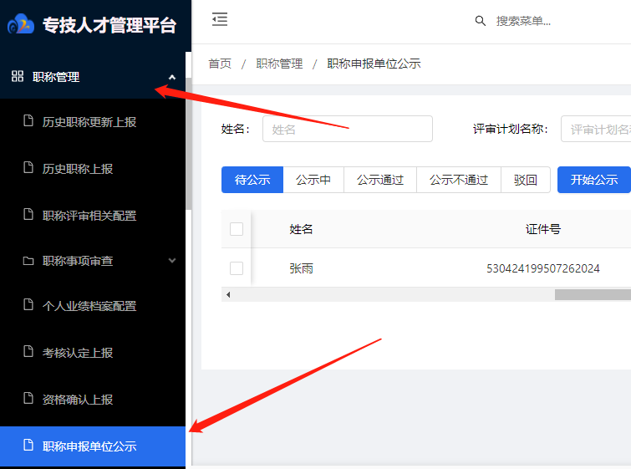
勾选需要公示的人员，点击开始公示，在弹框中根据公示要求（一般不少于5天）填写公示天数，点击确定。
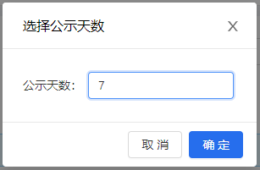
确定后弹出发布通知的界面，内容可根据实际情况更改，无误后点击确认发布，如果不想在本系统公示，可以直接关闭发布公示通知的页面即可。
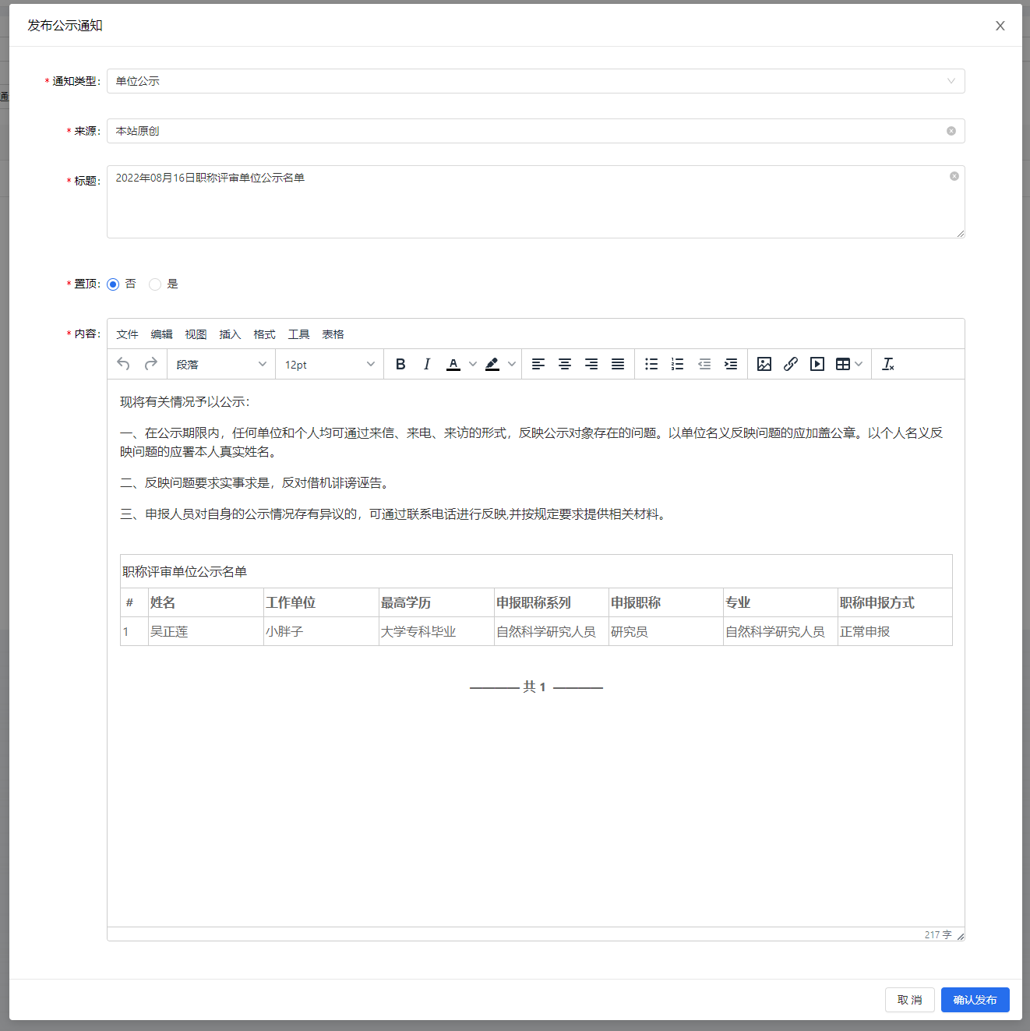

发布或关闭后，可以在“公示中”查看公示人员的状态，也可以勾选人员导出公示名单，通过其他途径公示。
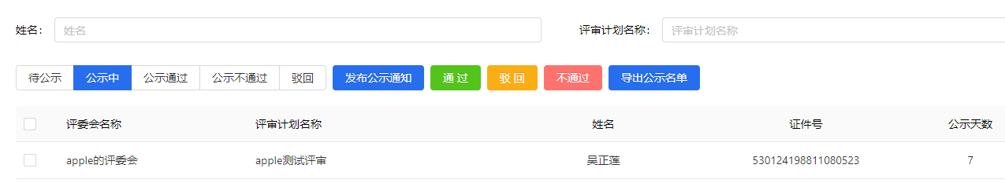

发布后，本单位人员在系统中登陆后，可以在个人用户首页---单位公示，查看到本单位发布的公示信息，其他单位的人员看不见。
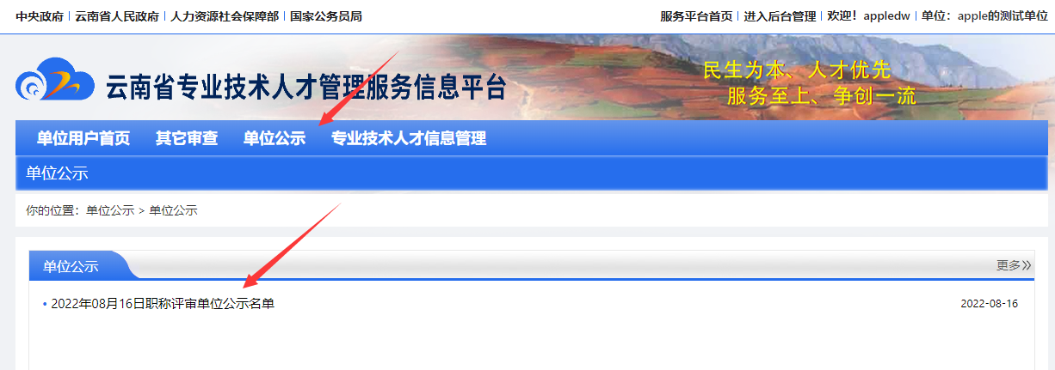
公示期间，如果发现某些人的基本信息或业绩材料发现错误或者需要补充完善的，勾选此人，点击驳回，填写意见后，驳回至发起人（申报人），申报人可以在申报时间范围内及时补充材料后重新提交审批。
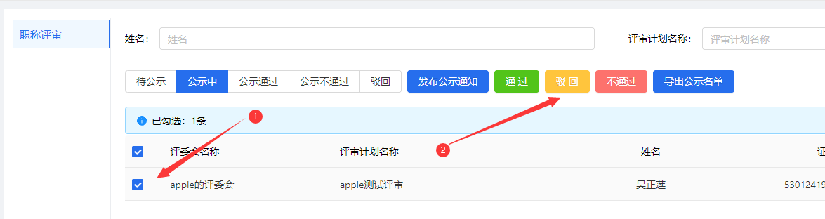
公示期满后，如果有发现核实某申报人业绩不够等各种不满足申报条件的情况，可勾选此人，点击不通过，并填写审核、公示意见，提交，此流程结束，申报人若要继续申报，只能在申报时间内重新填写所有材料提交审核。
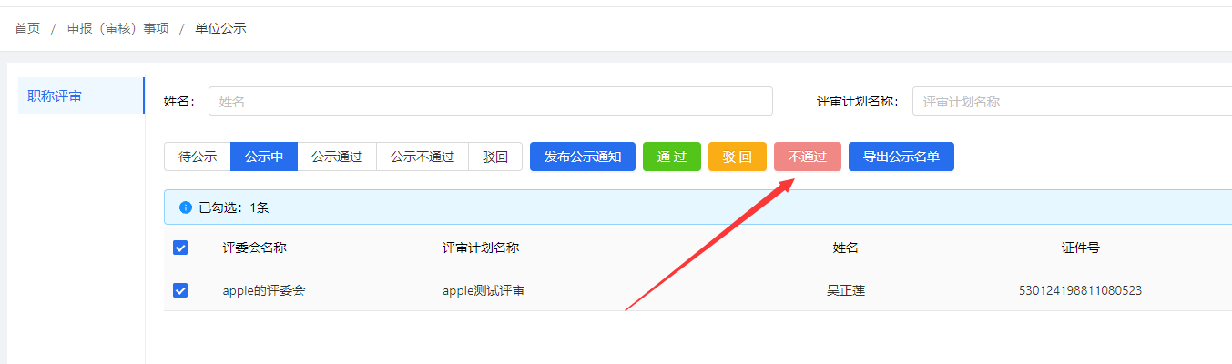
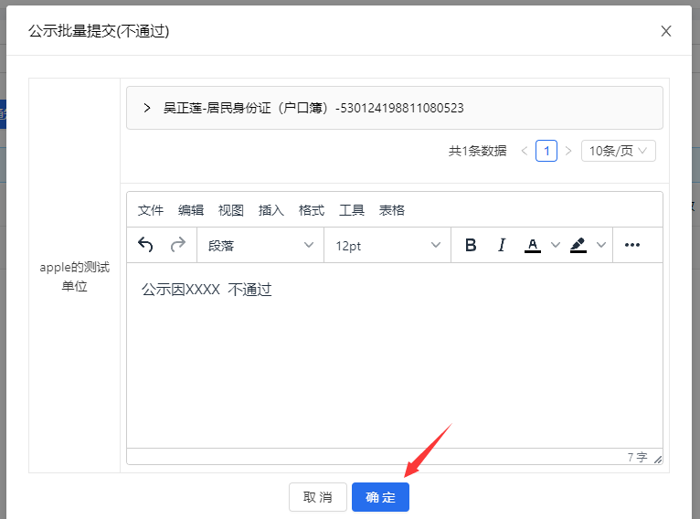

公示期满后，如果公示无异议，勾选某人或多人，点击通过；
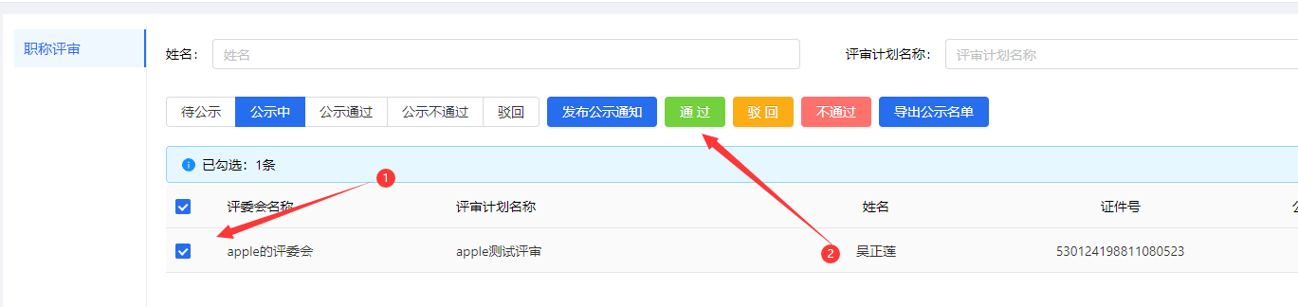

在弹出的框中，填写审批意见，并上传附件，附件一般是：
基层单位审核推荐意见，意见中，明确推荐人产生方式、公示情况等，经审核人签字并加盖用人（推荐）单位公章后，扫描成的PDF文档上传；其他要求上传的附件，比如单独的公示情况报告、廉洁情况证明等如上。

公示通过操作如果勾选的是两人以上，页面会有“批量上传”按钮，点击后可以上传这些人共同的附件，如果需要针对某个人进行针对性材料的上传，请分别点击展开人员上传附件。
审批意见自行填写，如“符合申报条件且公示无异议”等相关内容。
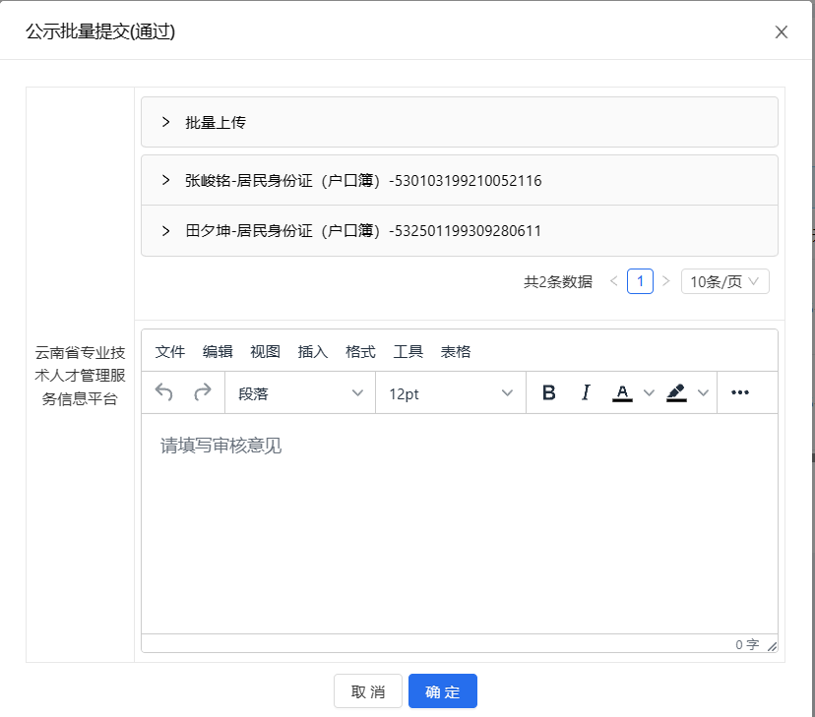

上传完附件和填写基本审核意见后，点击确定，在弹出的框中搜索（支持模糊）选择上报单位，按照职称管理权限上报至上级主管部门。
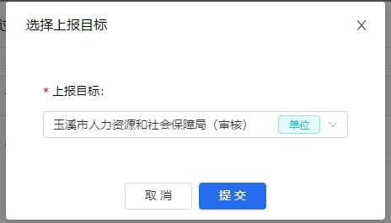
比如我单位是玉溪农机站，那我单位审核公示后一般是先提交到玉溪市农业农村局，农业农村局审核后再提交至相应的管理部门，或者根据职称级别，如果有直报的权限，直接搜索提交到评委会（此处注意，如果用人单位直接提交的评委会的，公示通过勾选人的时候请选中同一评委会同一计划的参评人员，不然把申报A评委会的全都提交到B评委会，材料会被打回或者影响申报人的后续环节）；
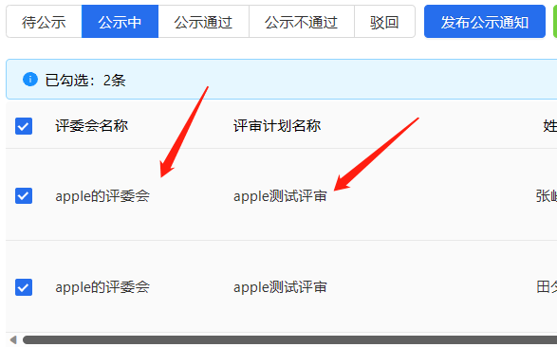

在不确定自己要提交到哪个部门的时候，一定要先问清楚主管部门或者人社部门再提交，请不要凭主观意愿随意提交，如果提交错了，没人审核或者不通过，造成申报人本年度不能正常申报的，后果由提交单位负责。

